Система комплексной интеграции продуктов «Кейсистемс» с решениями 1С

Инструкция по установке

2020 год
Содержание

1 Установка программы в конфигурации 1С:БГУ 8, ред. 2.0 3
2 Установка программы в конфигурации 1С:БГУ 8, ред. 2.0 (1cFresh) 7

1 Установка программы в конфигурации 1С:БГУ 8, ред. 2.0

Программный комплекс «Система комплексной интеграции продуктов «Кейсистемс» с решениями 1С» реализован в виде расширения для конфигурации 1С:Бухгалтерия государственного учреждения 8, редакция 2.0 (1С:БГУ 8, ред. 2.0).
Конфигурация 1С:БГУ 8, ред. 2.0, содержит средства подключения расширений к базе данных. Подключение при этом происходит без изменения структуры конфигурации, в пользовательском режиме. Рассмотрим подключение расширения в случае, если база данных 1с файловая, либо серверная.
Для подключения программы необходимо выполнить следующее:
- Скачайте файл расширения по ссылке:
https://www.keysystems.ru/Updates/UpdateList.aspx?id={17C681ED-2DCE-E911-8721-005056A6350C} в таблице «Расширение 1С для БГУ 2.0»;
- Скопируйте файл расширения РасширениеКС.cfe на компьютер, где установлена программа 1С:Предприятие 8 и подключена база данных с конфигурацией 1С:БГУ 8, ред. 2.0;
- Откройте базу данных с конфигурацией 1С:БГУ 8, ред. 2.0;
- В главном окне на панели инструментов выберите следующий пункт меню:
Администрирование=>печатные формы, отчеты и обработки (Рисунок 1).

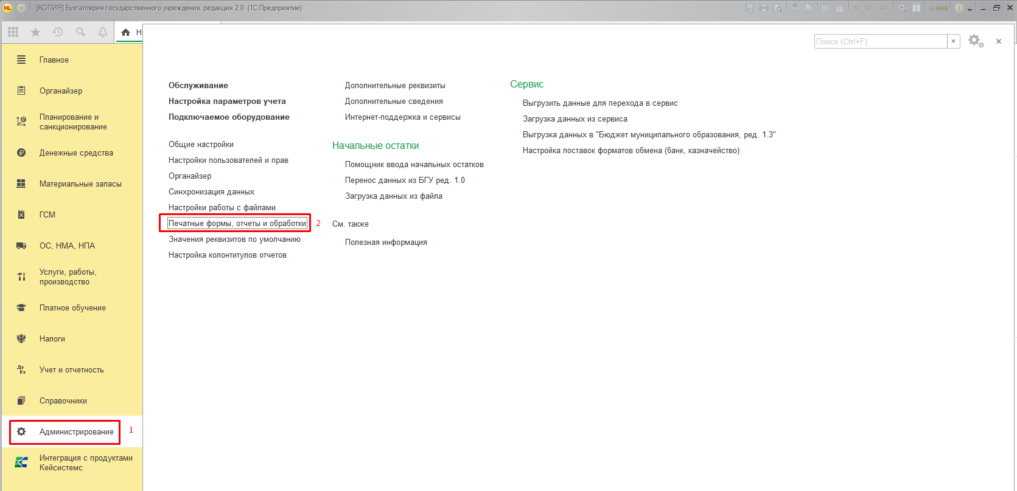
Рисунок 1 Печатные формы, отчеты и обработки.

После описанных действий откроется окно подключения расширений и дополнительных отчетов и обработок следующего вида (Рисунок 2). Нажмите на ссылку [Расширения]:
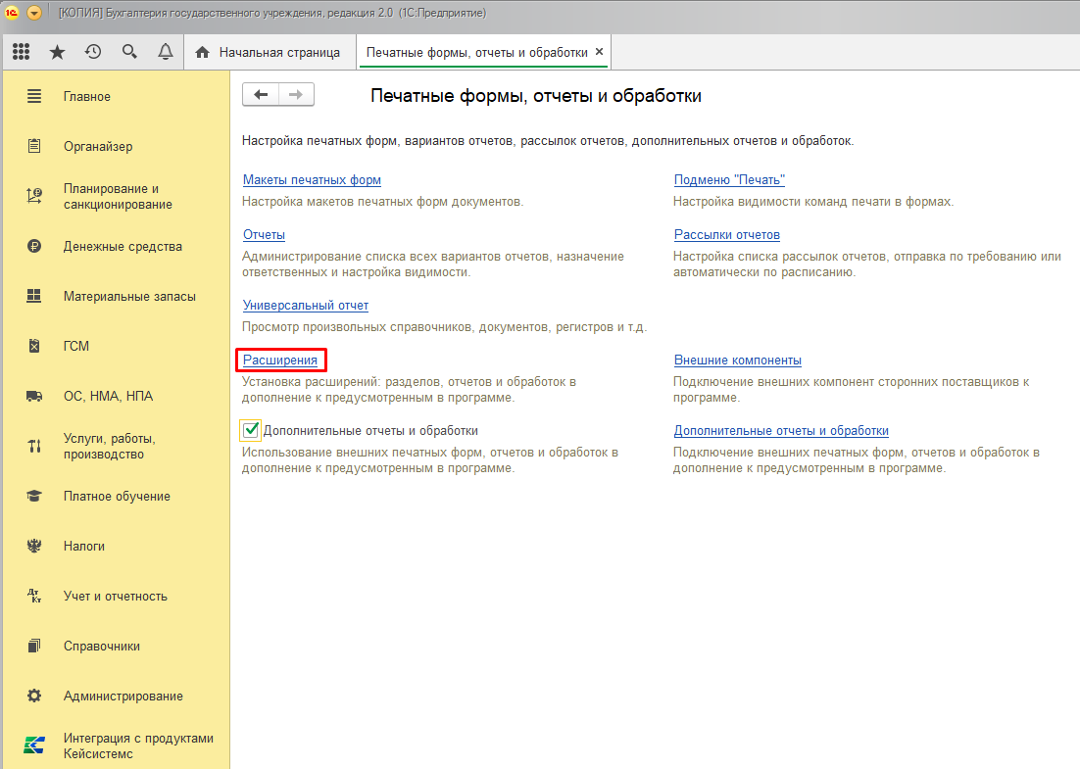
Рисунок 2 Окно подключения расширений.

- В появившемся окне «Расширения» нажмите на кнопку [Добавить из файла на диске (Ins)].
Откроется окно «Предупреждение безопасности» (Рисунок 3):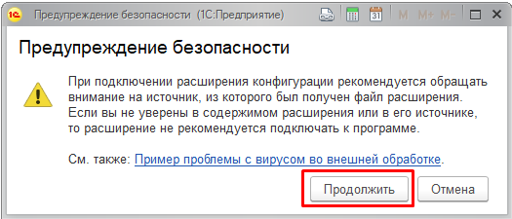
Рисунок 3 Предупреждение безопасности.

После нажатия на кнопку «Продолжить» (Рисунок 3) откроется окно выбора файла и предложит выбрать файл расширения (Рисунок 4). Выберите сохраненный в пункте 1 файл и нажмите [Открыть]. После выбора файла расширение добавится в список.

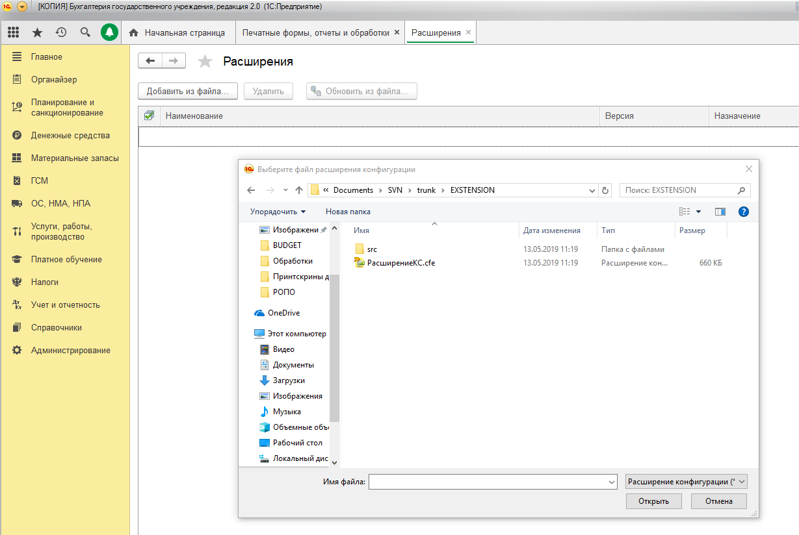
Рисунок 4 Добавление расширения.

- Если расширение уже есть в списке и требуется только обновить его, то вместо кнопки [Добавить из файла на диске (Ins)] нужно нажать кнопку [Обновить из файла на диске]. Откроется окно «Предупреждение безопасности» (Рисунок 3).
После нажатия на кнопку «Продолжить» (Рисунок 3) откроется окно выбора расширения и предложит выбрать файл расширения (Рисунок 4). Выберите сохраненный в пункте 1 файл и нажмите [Открыть]. После выбора файла расширение, уже присутствующее в списке, обновится.
- Для завершения подключения расширения необходимо перезапустить базу данных, нажав на ссылку «Перезапустить» (Рисунок 5), либо нажав на [Закрыть] и заново открыв необходимую базу данных.

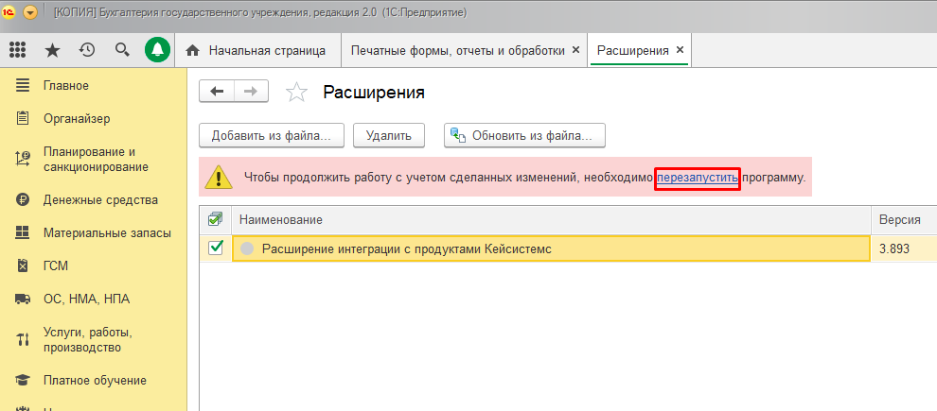
Рисунок 5 Завершение подключения расширения.

Расширение успешно подключено.

После обновления конфигурации расширение не удалится из него, так как оно не входит в состав конфигурации 1С:БГУ 8, ред. 2.0.

2 Установка программы в конфигурации 1С:БГУ 8, ред. 2.0 (1cFresh)

Выше был рассмотрен вариант подключения расширения для файловой, либо серверной базы данных. Рассмотрим подключение расширения в случае, если работа происходит с базой, опубликованной по технологии 1cFresh.
Для подключения программы необходимо выполнить следующее:
- Скачайте файл расширения по ссылке:
https://www.keysystems.ru/Updates/UpdateList.aspx?id={17C681ED-2DCE-E911-8721-005056A6350C} в таблице «Расширение 1С для БГУ 2.0»;
- Скопируйте файл расширения РасширениеКС.cfe на компьютер, на котором установлена программа 1С:Предприятие 8;
- Откройте базу данных с конфигурацией «Менеджер сервиса, редакция 1.0» (компонент 1cFresh) под пользователем, имеющим права владельца абонента, и авторизованным для разработки расширений (настройка пользователя);
- В главном окне выберите пункт меню «Адаптация» (Рисунок 6);

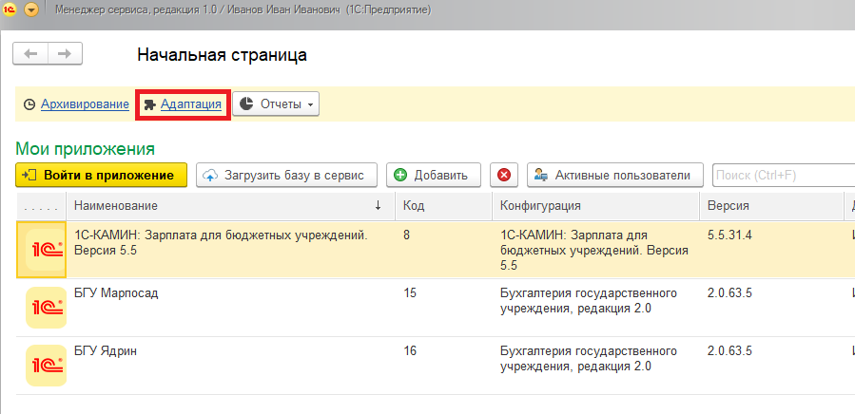
Рисунок 6 Адаптация.
- В окне «Адаптация приложений» нажмите кнопку «Создать». Откроется окно мастера добавления (Рисунок 7);

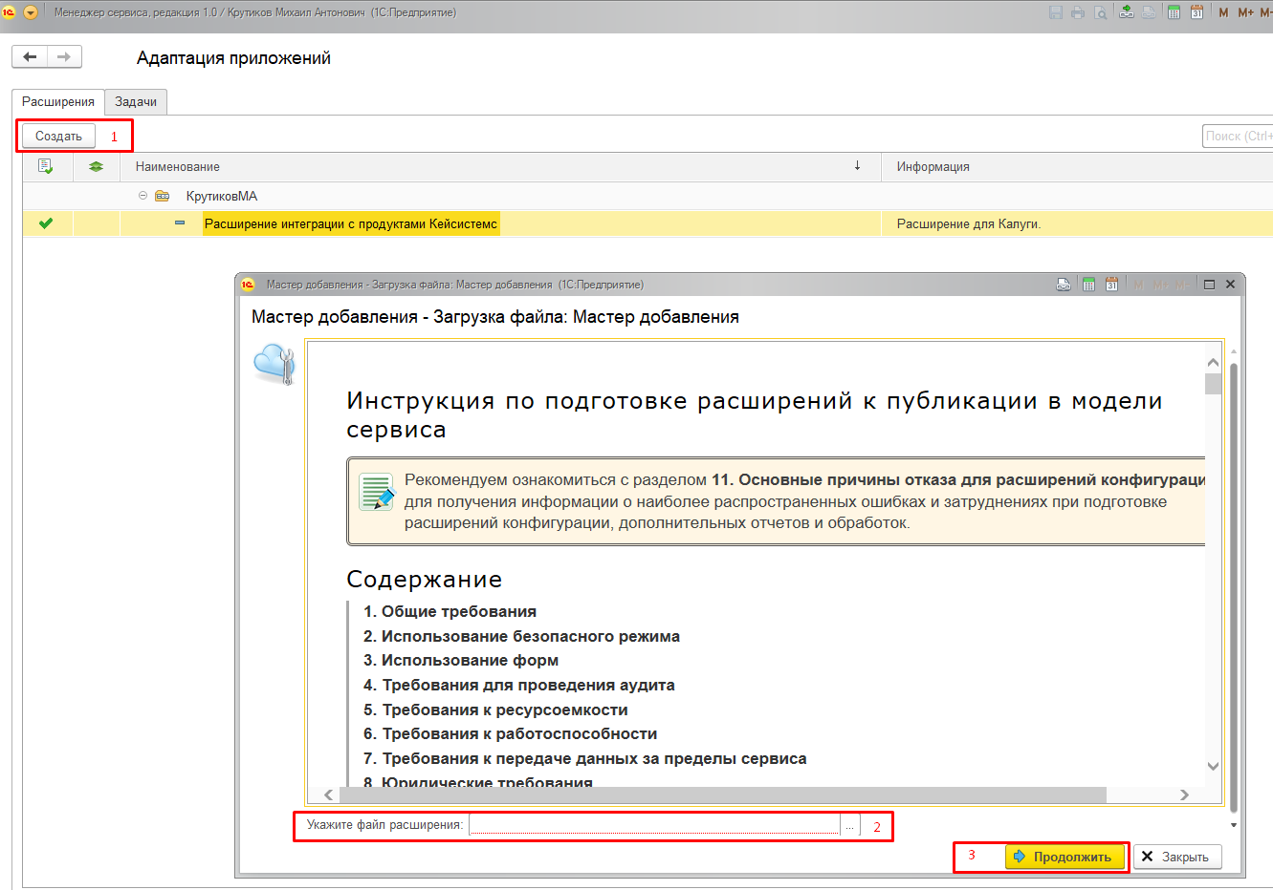
Рисунок 7 Мастер добавления.

- В окне мастера добавления нужно указать файл расширения и нажать кнопку «Продолжить» (Рисунок 7);
- Далее нужно внести дополнительную информацию в мастере добавления в разделе «Сведения о расширении» (наименование, имя, версия, краткая информация, авторские права, адрес информации о поставщике, адрес информации о расширении, подробная информация, скриншоты) (Рисунок 8);

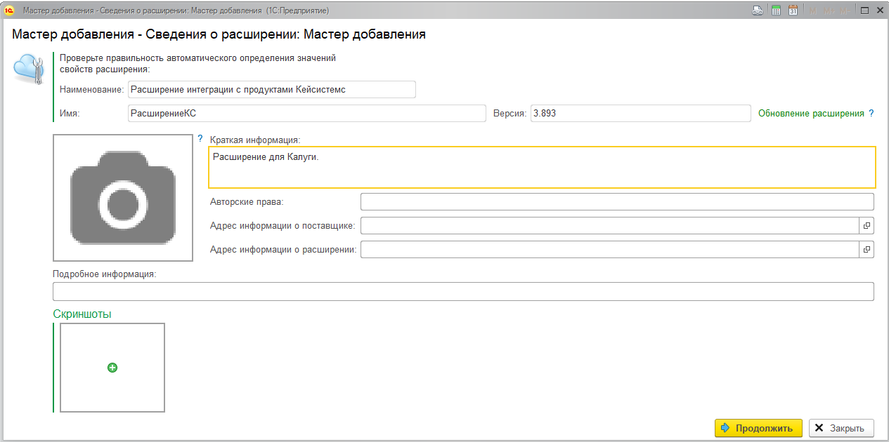
Рисунок 8 Сведения о расширении.

- Далее указываем информацию о совместимости (Рисунок 9);
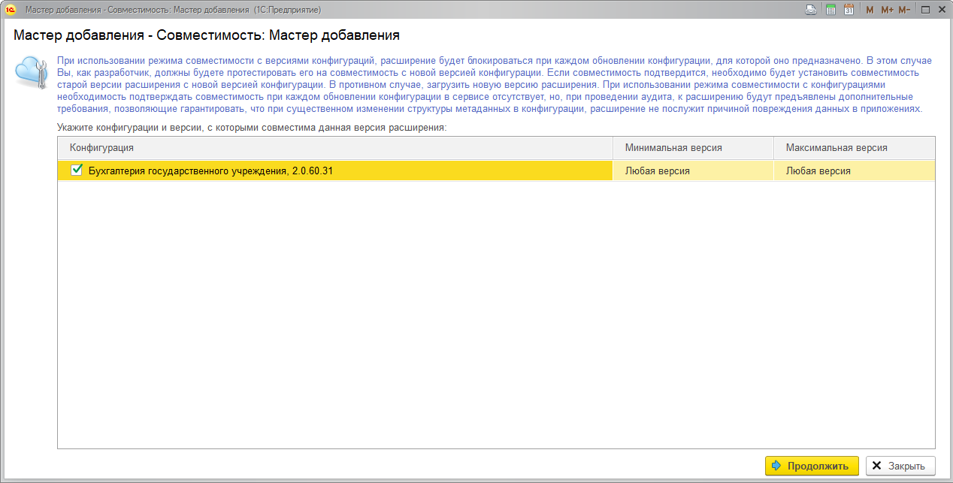
Рисунок 9 Совместимость

- Затем указываем информацию о разрешениях, необходимых для работы расширения (Рисунок 10). Например, могут быть такими как на рисунке (выбранные - отмечены зеленым цветом);
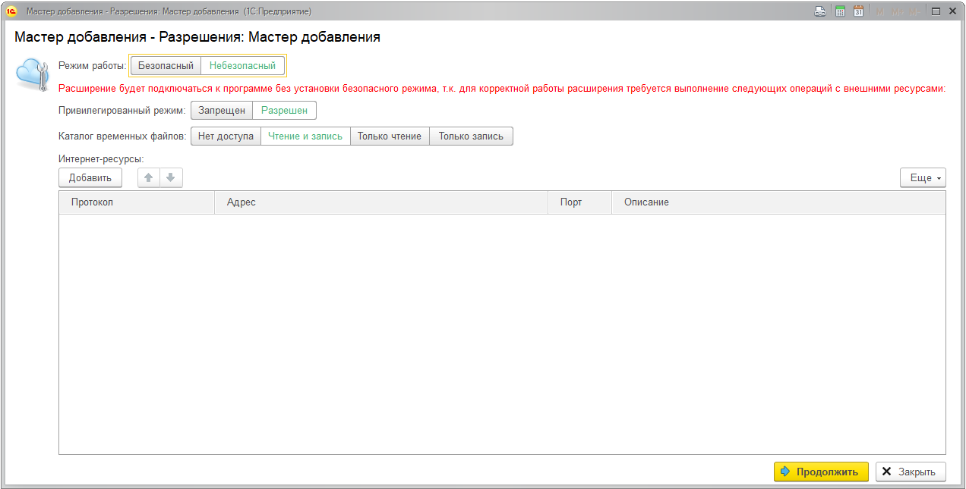
Рисунок 10 Разрешения.

- После добавления расширения можно указать пользователей, которые могут устанавливать или удалять расширения. Для этого нужно открыть расширение из списка «Адаптация приложений», выбрать ссылку «Права доступа», отметить необходимых пользователей и нажать кнопку «Сохранить изменения» (Рисунок 11);

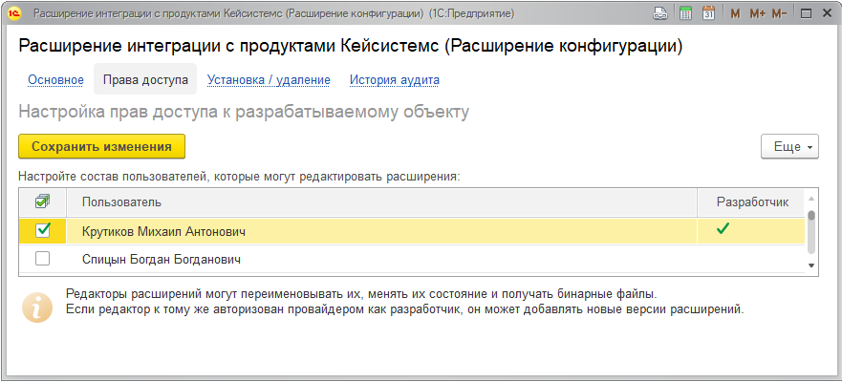
Рисунок 11 Права доступа.

- Для установки, либо удаления расширения нужно открыть расширение из списка «Адаптация приложений», выбрать ссылку «Установка/удаление», выделить нужные области и нажать кнопку «Установить» или «Удалить» (Рисунок 12).

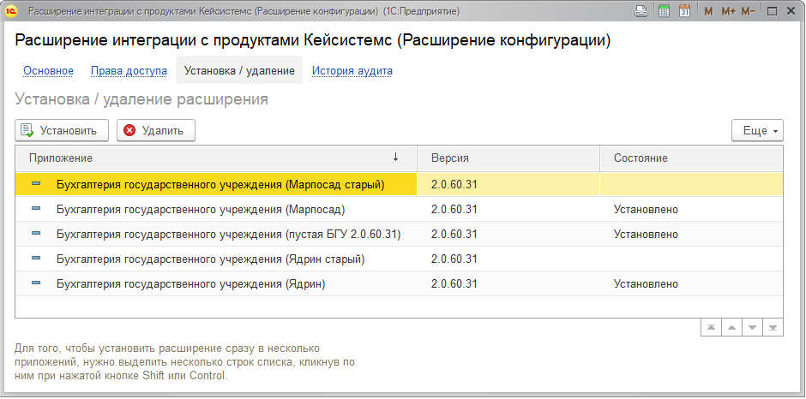
Рисунок 12 Установка/удаление.

Расширение успешно установлено в выбранные области 1cFresh.

